常规延迟：在延迟达到了指定时间后，再去计算等式右边的值，从而执行这个被延迟的语句

计划延迟：立即计算RHS的值，等延迟的时间达到了指定时间后再进行赋值。（在过程块的内部又创建了一个新的并发的线程，降低了仿真工具事件控制功能的效率。不建议使用）

在受时钟边沿驱动的块里使用非阻塞赋值，在其他的块里使用阻塞赋值

第一步：

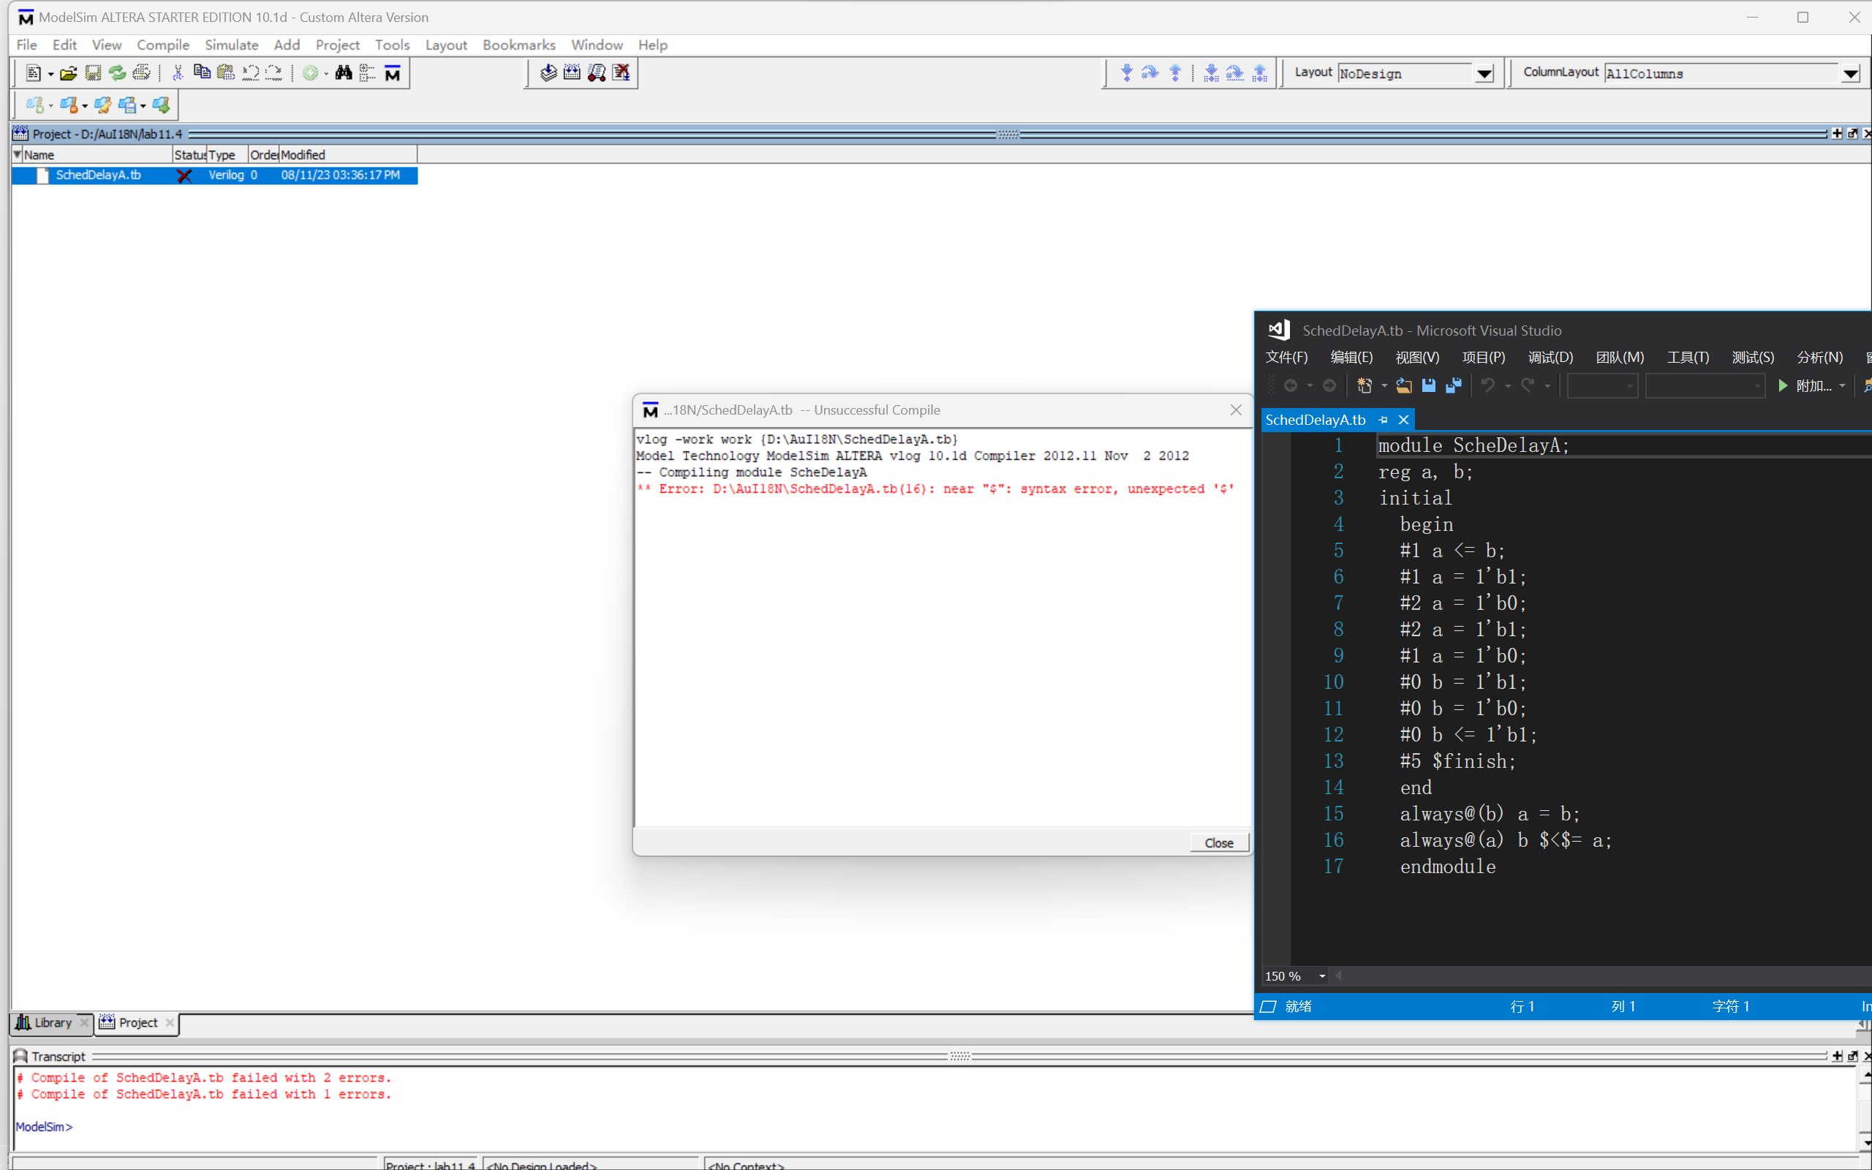

因为$是系统任务的起始符号，而$<$=并不是一个有效的系统任务或函数，故会导致语法错误。

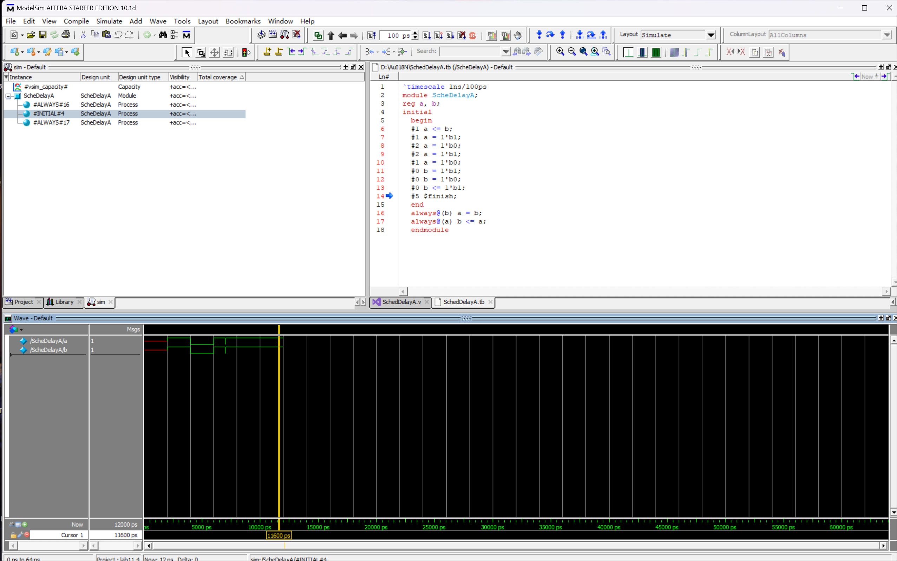

a在两个时间单位后第一次拉高，b也一样。都在第七个时间单位后发生最后一次变化。\

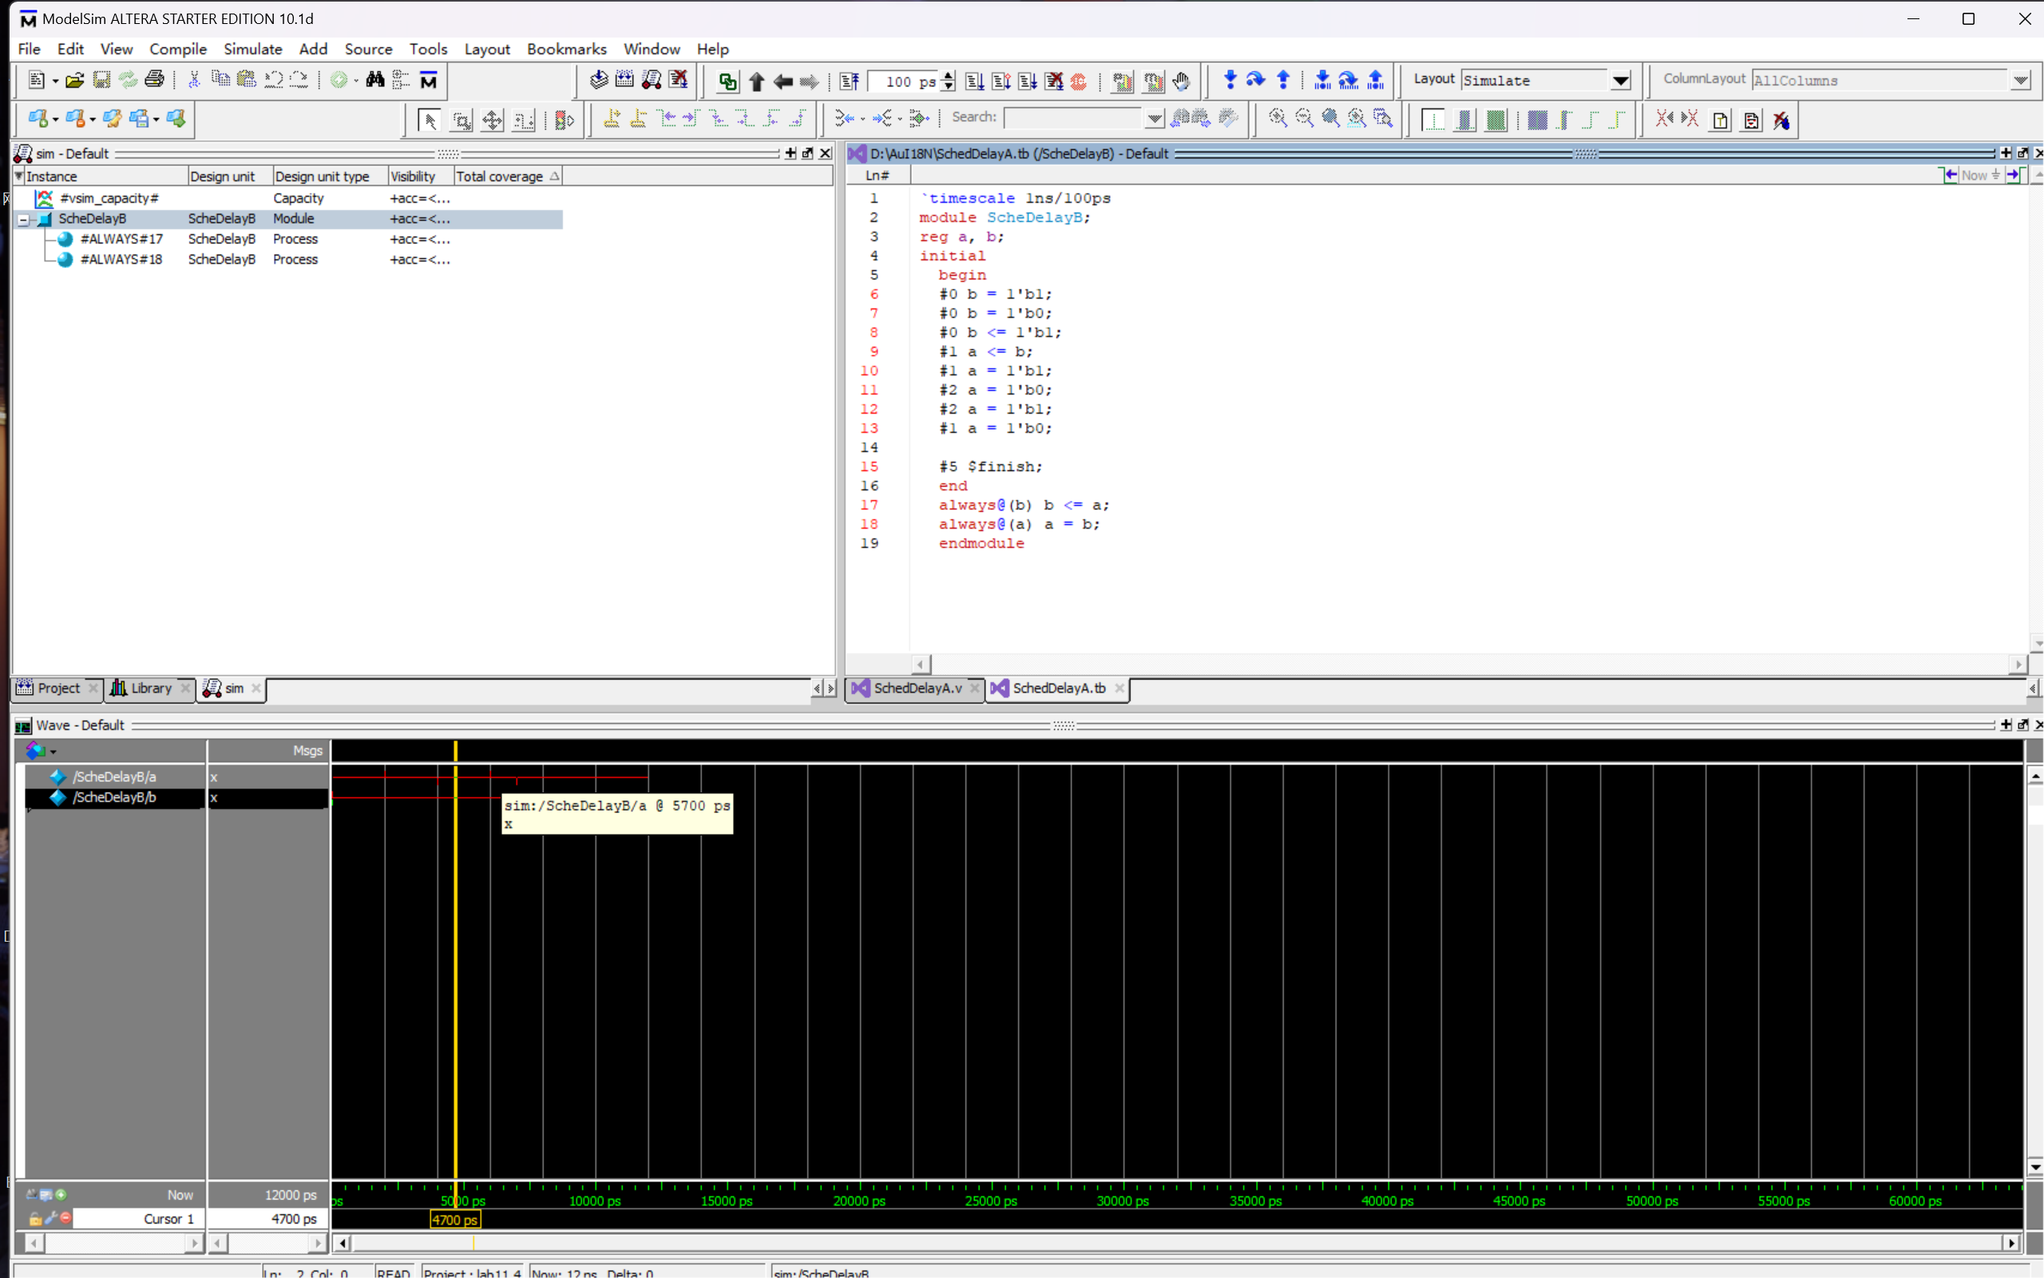

a在两个时间单位后第一次拉高，b则是一开始就拉高。a在第七个时间单位后发生最后一次变化。\

第二步：

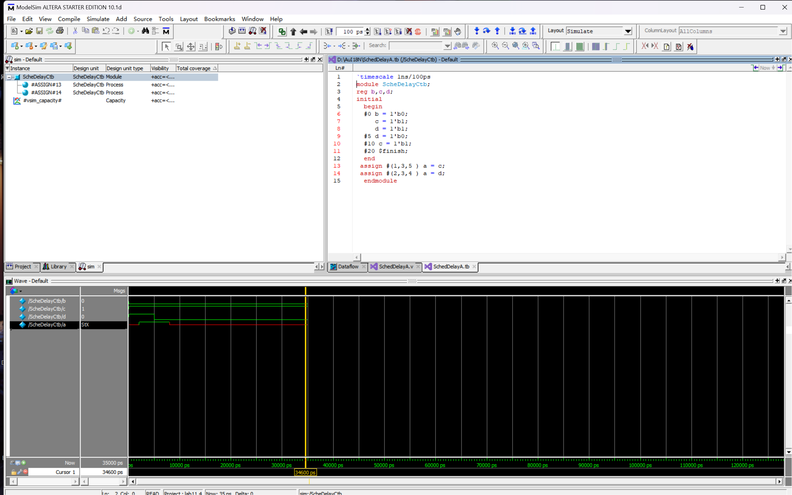

A:a在第二十个时间单位时第一次得到1的赋值。

B：不可预见的，在Verilog中，当多个并发事件在同一时间点发生时，他们的执行顺序是不确定的。

C：a的终值是1’b1。

第三步：

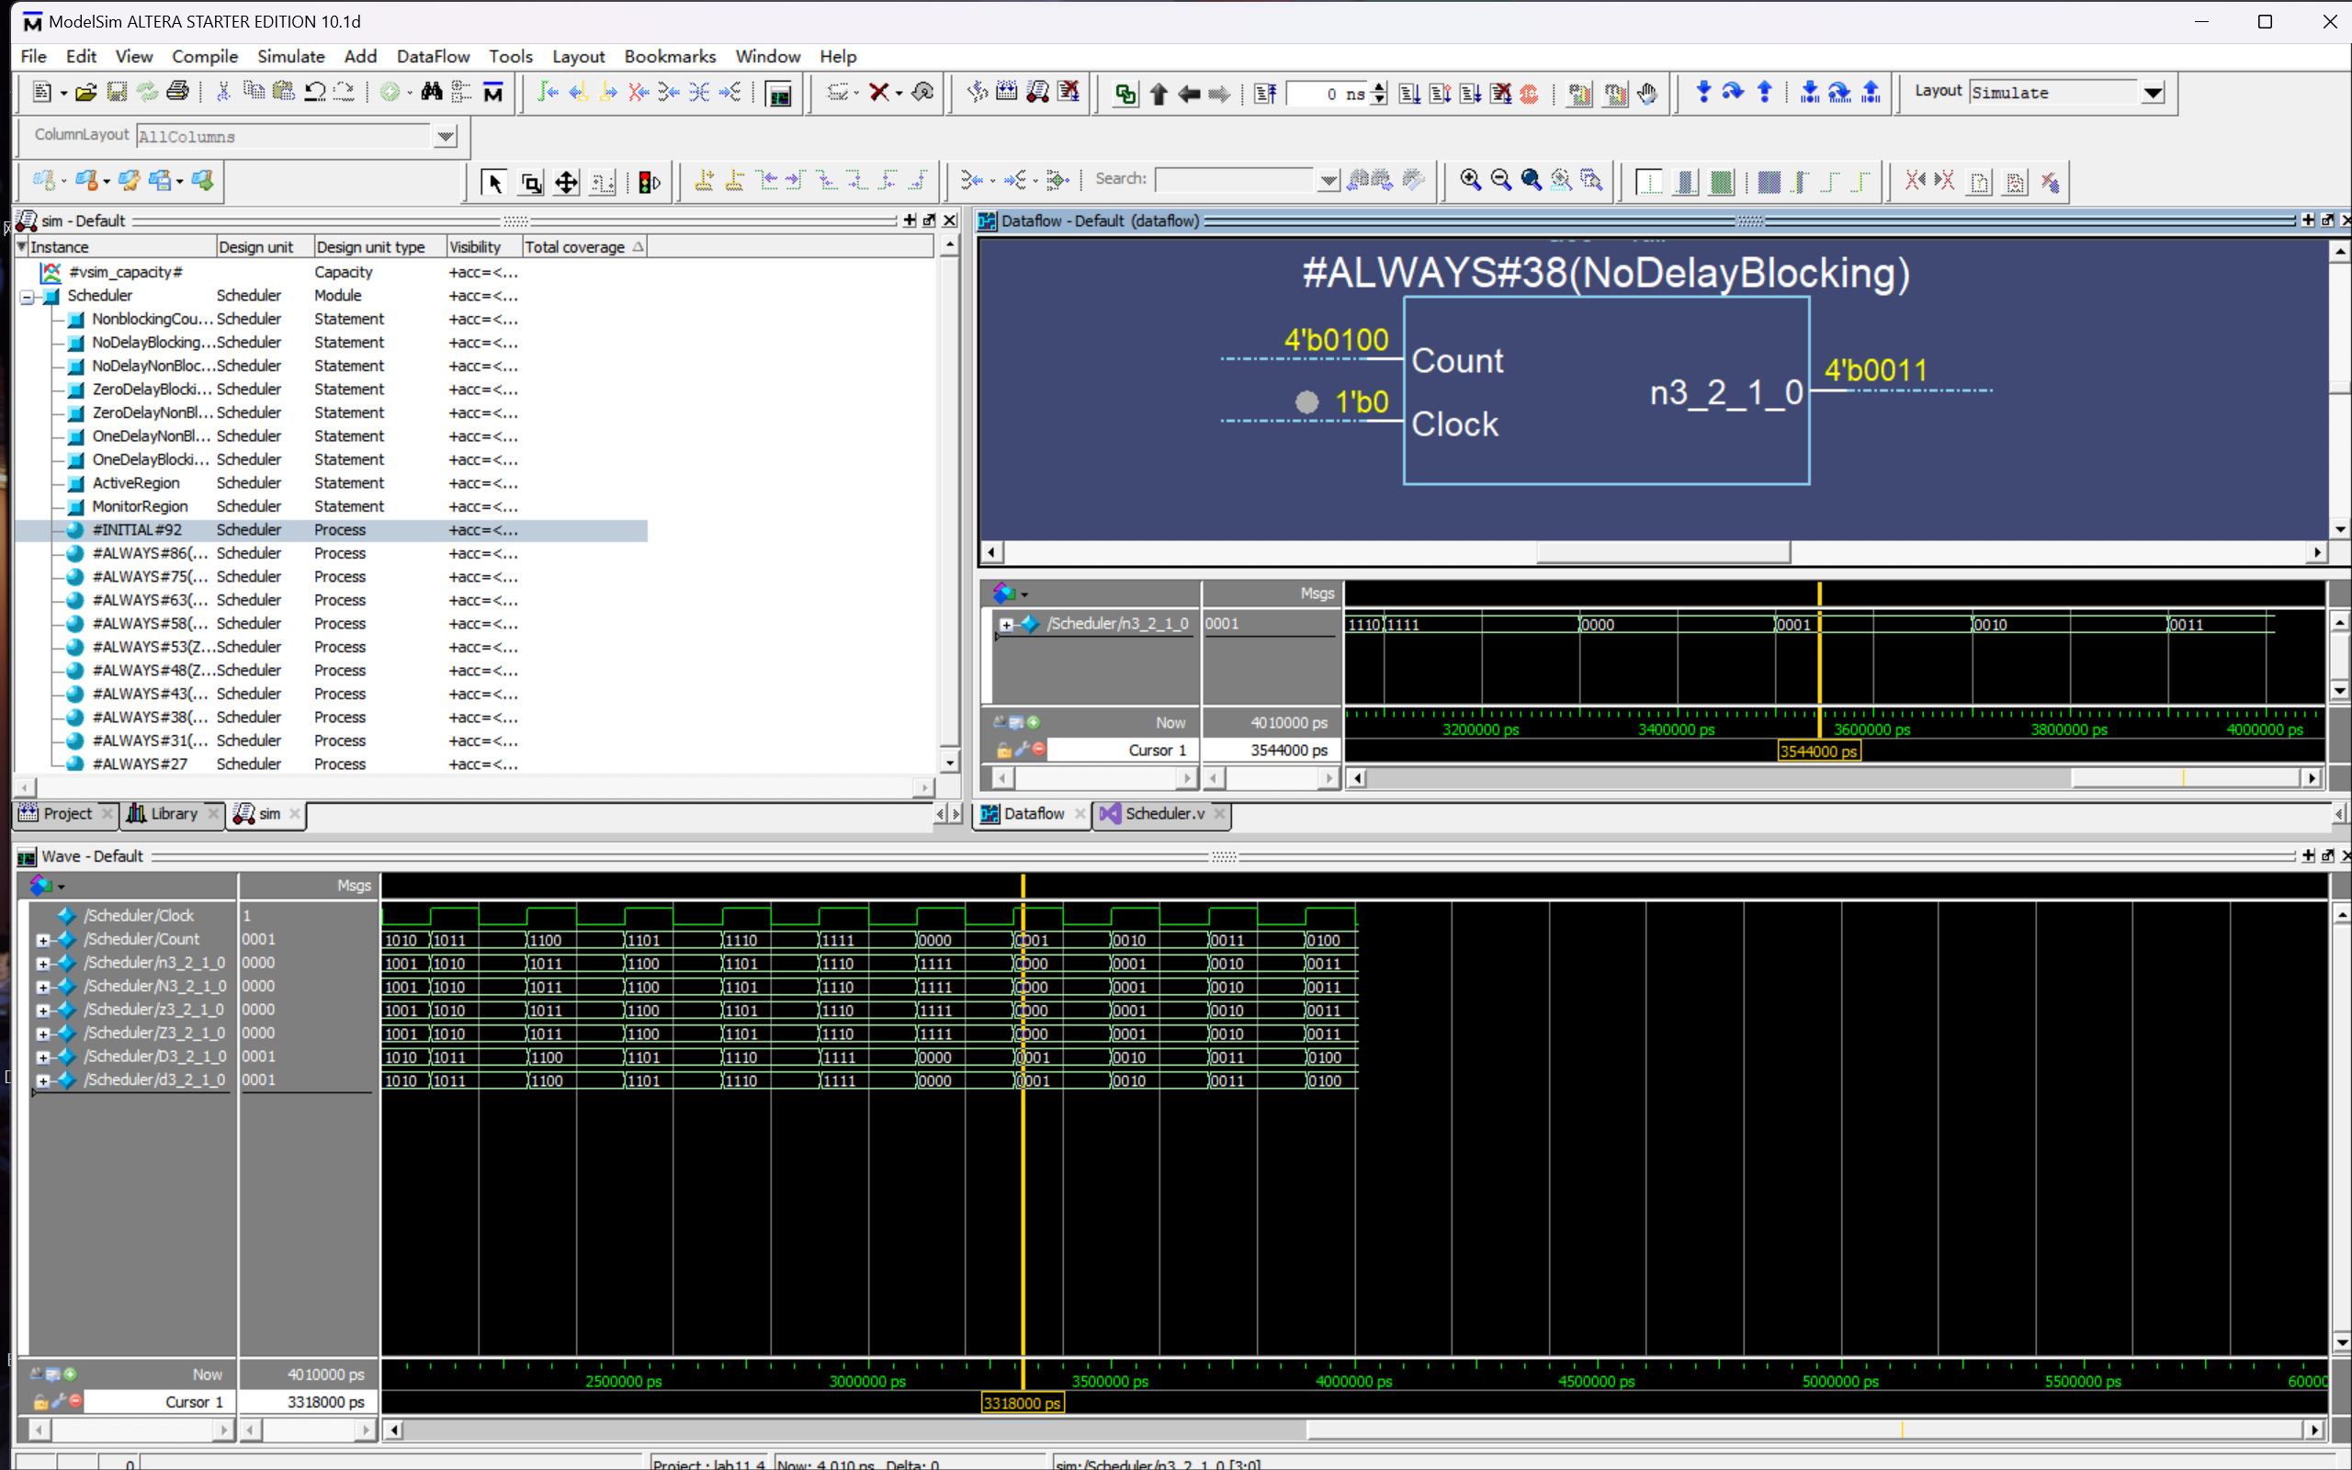

阻塞赋值适用于同步信号变化，等待右侧计算完毕。

零延迟赋值用于建模组合逻辑，立即生效。

非阻塞赋值用于时序逻辑，计算后稍后生效。

监视事件用于等待特定事件发生后继续执行。

第四步：

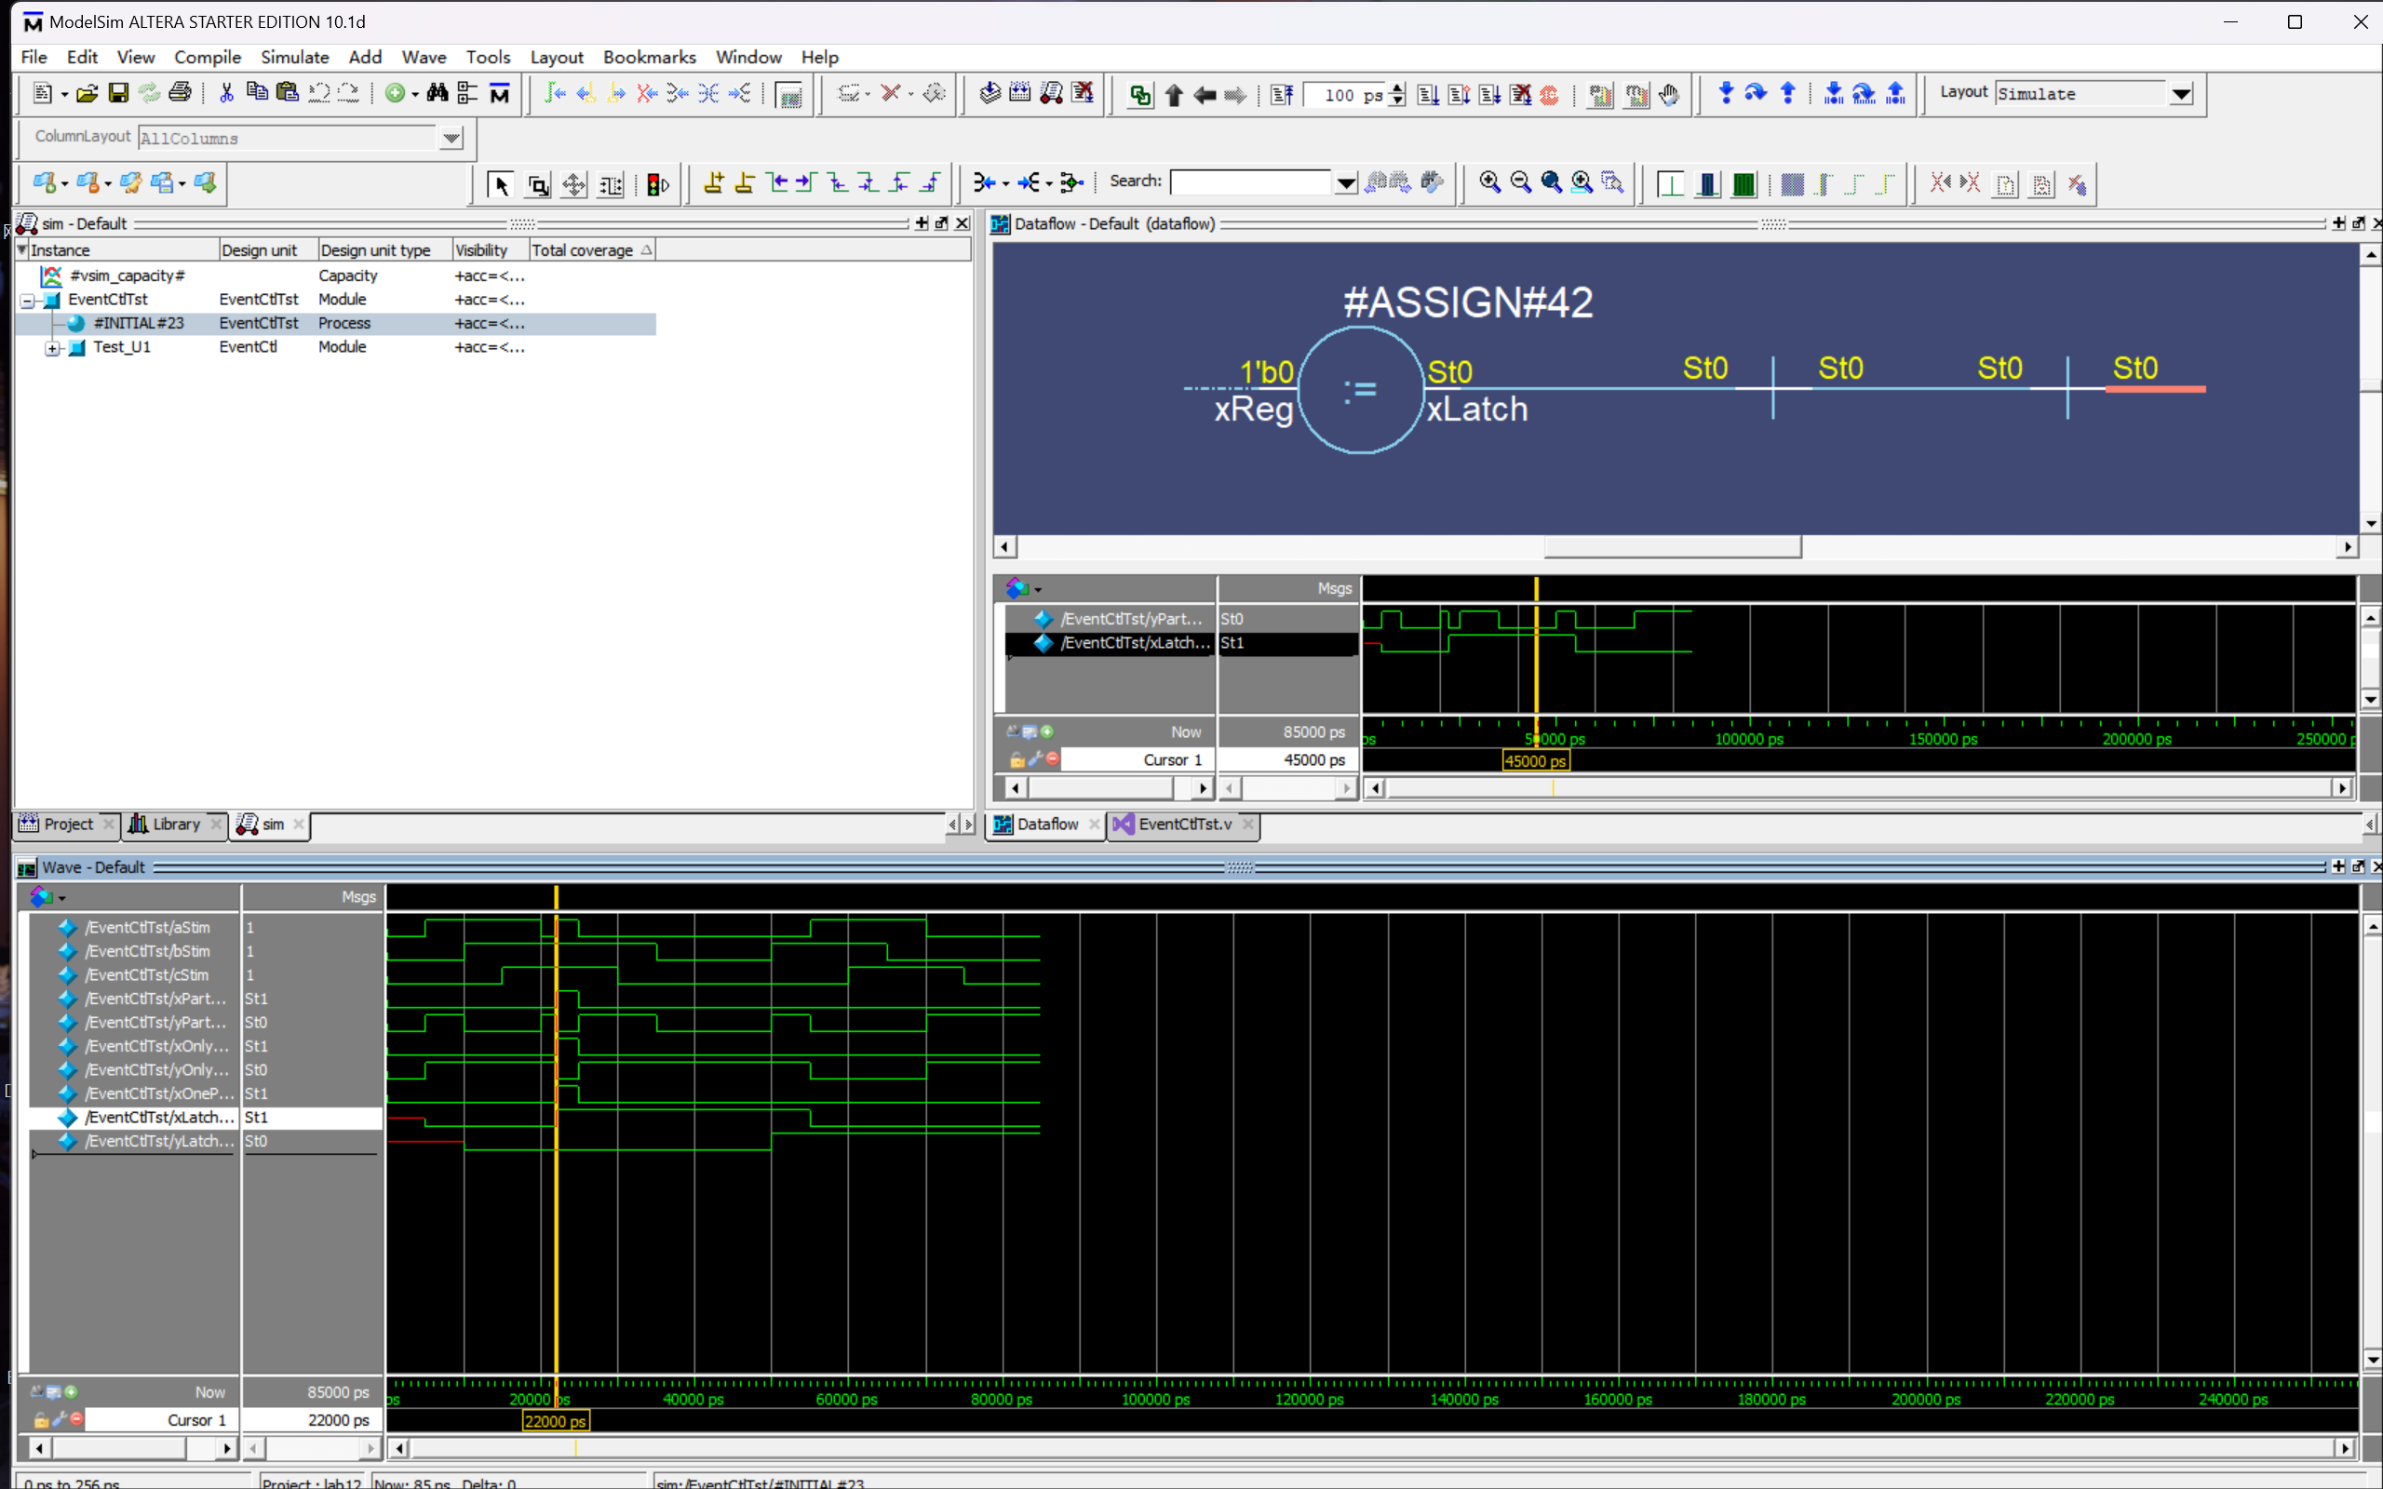

第五步：

